ESTADO DO RIO GRANDE DO NORTE
CÂMARA MUNICIPAL DE SÃO JOÃO DO SABUGI

REQUERIMENTO Nº. 029/2022

Requeiro a V. Exª, com base no artigo 154 do Regimento Interno e ouvido o plenário desta casa, requer que seja enviado ofício ao Poder Executivo Municipal, solicitando que disponibilize um local de atendimento para a Polícia Civil.

JUSTIFICATIVA EM PLENÁRIO

Sala das Sessões, em 14 julho de 2022

__________________________________________________________
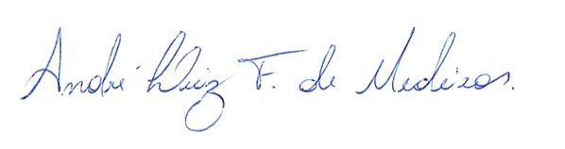
ANDRÉ LUIZ FERNANDES DE MEDEIROS
VEREADOR-AUTOR

